Functioneel ontwerp

Projectnaam

Auteur: | Diana Aldimo
Studentnummer: | 500351
Datum:
Versie:

Inhoudsopgave
Inleiding 3
Opmaak 3
Kleuren 3
Lettertypen 3
Lettergrootte 3
Inrichting menu 4
Navigatiestructuur 4
Schetsen 4

Inleiding

Dit functioneel ontwerp beschrijft de visuele en functionele inrichting van de nieuwe website voor Barbershop Barberitos. Naar aanleiding van de recente offline-periode door een hack, is er behoefte aan een betrouwbare, duidelijke en responsive website voor onze klanten. In dit document worden de opmaakelementen, de menustructuur en de paginalayouts uitgewerkt om een optimale gebruikerservaring te garanderen op zowel desktop als mobiele apparaten.

Opmaak
Naam | Onderdeel van de website | Argumentatie
#1A1A1A (Donkergrijs / Zwart) | Hoofdachgtergrond van de website, kaarten en secties. | Creëert een stoere, luxe en authentieke barbershop sfeer die rust uitstraalt (Kleuremotie).
#D4AF37 (Klassiek Goud) | Knoppen, titels, accenten en actieve menu-links. | Zorgt voor een hoogwaardig visueel contrast en trekt direct de aandacht naar belangrijke acties (Contrast).
#FFFFFF (Zuiver Wit) | Hoofdteksten en navigatie-items. | Biedt een uitstekende leesbaarheid en scherp contrast op de donkere achtergrond (Contrast).
#6C757D (Muted Grijs) | Secundaire teksten, datums en labels. | Subtiele kleur voor secundaire informatie, zoals datums bij nieuwsberichten, om de hiërarchie te bewaren.

Inrichting menu
Positie | Naam menu-item | Argumentatie
1 | Home | De landingspagina met de carrousel van kapsels en de laatste twee nieuwsberichten
2 | OnzeKoppar | De overzichtspagina die alle kappers dynamisch toont vanuit het JSON-bestand.
3 | Nieuws | Het overzicht van alle nieuwsberichten met een doorklikoptie naar de detailpagina's.
4 | Over ons | Algemene informatie over de geschiedenis van Ferdinand Shavette en de barbershop
5 | Contact | De pagina met het verplichte contactformulier voor vragen en online afspraken.

Navigatiestructuur (هيكل التنقل المترابط)
- Hoofdnavigatie: De responsive Navbar is op elke pagina aanwezig, zodat de bezoeker direct naar elk gewenst menu-item kan navigeren.
- Interne Doorlinks:
  - Vanaf de Homepage kan de bezoeker direct doorklikken naar de 2 nieuwste nieuwsberichten.
  - Vanaf de Nieuws-overzic

Lettertypen
- opteksten (Headings): Playfair Display (serif lettertype) -> Argumentatie: Dit lettertype straalt het klassieke ambacht, traditie en vakmanschap van de barbier uit.
- Broodtekst (Body text): Roboto of Sans-serif -> Argumentatie: Dit zorgt voor een moderne twist en is optimaal en strak leesbaar op smartphones en tablets.

Lettergrootte (
- Hoofdtitels (H1): 2.5rem (40px) -> Voor maximale visuele impact op de homepage.
- Subtitels (H2/H3): 1.75rem (28px) -> Voor een duidelijke scheiding van secties.
- Normale tekst (Paragraphs): 1rem (16px) -> De standaardgrootte voor comfortabel lezen op mobiel en desktop.

Schetsen

Schetsen :
- Desktop-weergave: De overzichtspagina toont de kappers netjes in rijen van vier (col-lg-3).
- Mobiele weergave: De website is 100% responsive. De Navbar klapt in tot een handig hamburger-menu en de kappers op de overzichtspagina verspringen automatisch zodat ze volledig onder elkaar staan (col-12), precies zoals de klant heeft geëist.

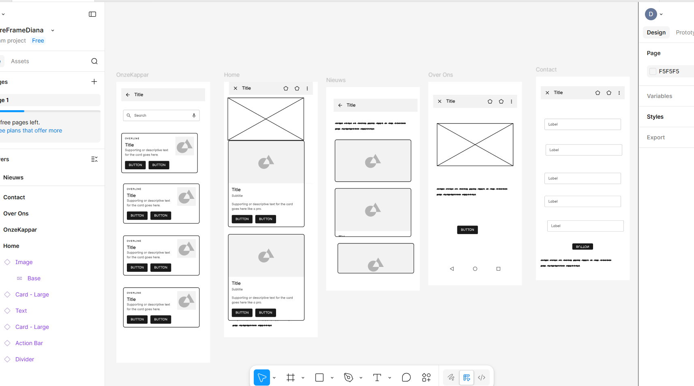
https://www.figma.com/design/EKuoSxSMAzQHRtUWQurUiY/WireFrameDiana?node-id=0-1&p=f&t=Y3R2qAKC1grkwlf4-0

